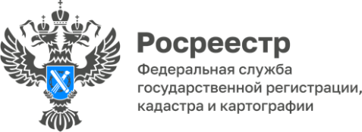

16 ноября (четверг) с 14.00 до 17.00 состоится всероссийская горячая линия по вопросам государственной регистрации договоров участия в долевом строительстве.
Какие документы необходимы для регистрации договора долевого участия?
Как на законодательном уровне защищены интересы участников долевого строительства?
Специалисты Управления Росреестра по Красноярскому краю также расскажут о преимуществах способа подачи заявления застройщиком в орган регистрации прав от имени участника долевого строительства о регистрации права собственности.
Всероссийская горячая линия организована в рамках мероприятий, приуроченных к 15-летию образования Росреестра и 25-летию создания в Российской Федерации системы государственной регистрации прав на недвижимое имущество и сделок с ним.
Телефон «горячей линии»: (391) 226-55-13

Анонс подготовлен
Управлением Росреестра по Красноярскому краю
Контакты для СМИ:
тел.: (391)2-226-756
е-mail: pressa@r24.rosreestr.ru
«ВКонтакте» http://vk.com/to24.rosreestr
Telegram https://t.me/Rosreestr_krsk24
Одноклассники https://ok.ru/to24.rosreestr
RuTube https://rutube.ru/channel/30409991/

